SPILLERVEJLEDNING TIL FLEXBOX

UDLEVERING AF BOOKET VARE I FORBINDELSE MED BEKRÆFTELSE

- LOG PÅ TOUCH OG BEKRÆFT OG BETAL DIN TID INKL. VARE

- NÅR DU KOMMER TIL KVITTERINGSSIDEN VIL DER BLIVE VIST EN UDLEVERINGSKODE. KODEN VIL OGSÅ VÆRE PÅ BETALINGSKVITTERINGEN

BEMÆRK… DET ER KUN HVIS DU MOD FORVENTNING IKKE ØNSKER VAREN UDLEVERET NU AT DU SKAL BRUGE UDLEVERINGSKODEN TIL AT FÅ VAREN UDLEVERET SENERE

DA DU ER INDENFOR DEN TIDSRAMME, SOM KLUBBEN HAR SAT FOR AT DU KAN FÅ VAREN UDLEVERET MED DET SAMME, KAN DU NU FÅ VAREN

KLIK PÅ NÆSTE
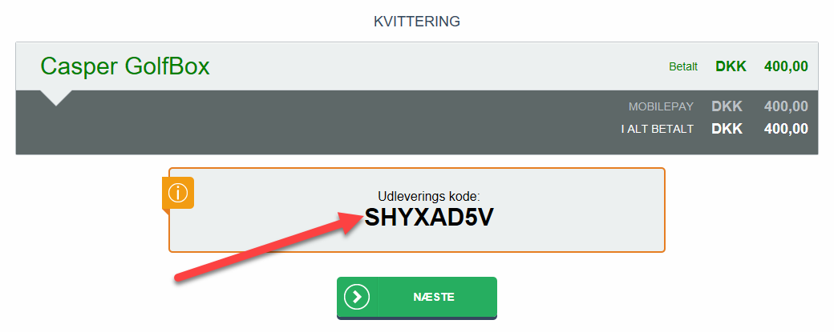

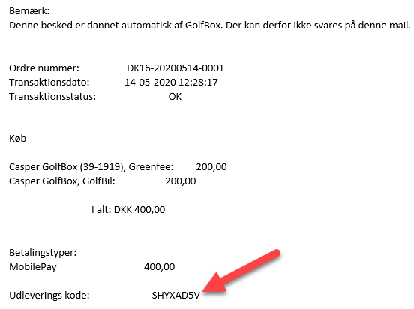
- HVIS DU HAR VALGT EN VARE SOM SKAL LEVERES TILBAGE, EKS. NØGLE TIL EN GOLFBIL, VIL DU FÅ EN BESKED PÅ SKÆRMEN OM HVORNÅR VAREN SENEST SKAL TILBAGELEVERES. TIDSRAMMEN SÆTTES AF DEN ENKELTE KLUB
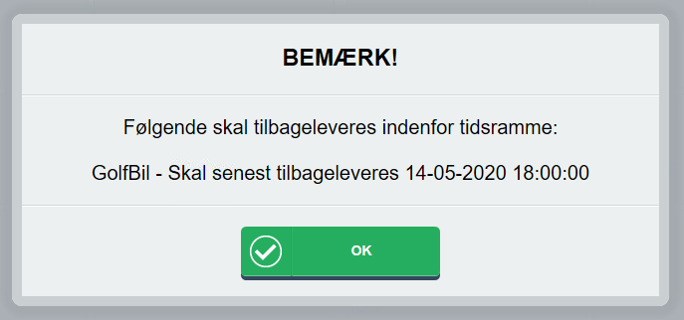
- DU VIL NU FÅ OPLYST HVILKEN LÅGE VAREN LIGGER I OG LÅGEN ÅBNES

NÅR LÅGEN LUKKES, AFSLUTTES DER AUTOMATISK EFTER 10 SEKUNDER MED MINDRE DU SELV KLIKKER PÅ AFSLUT

HUSK AT LUKKE LÅGEN EFTER DIG!

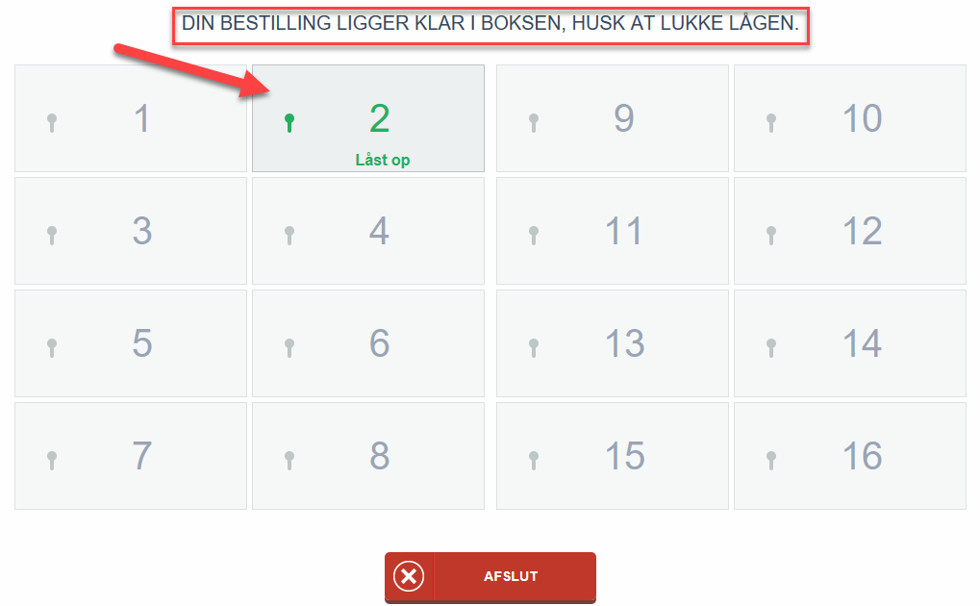

DU KAN NU TAGE VAREN OG GÅ UD OG SPILLE GOLF

UDLEVERING AF BOOKET VARE EFTER BEKRÆFTELSE

- LOG PÅ TOUCH OG BEKRÆFT OG BETAL DIN TID INKL. VARE

- EFTER DU HAR BETALT OG INDEN DU KOMMER TIL KVITTERINGSSIDEN, VIL DU FÅ INFORMATION OM AT DET IKKE ER MULIGT AT UDLEVERE VAREN PÅ NUVÆRENDE TIDSPUNKT, OG DU VIL FÅ BESKED OM HVORNÅR VAREN KAN UDLEVERES SAMT FREMGANGSMÅDE FOR AT FÅ VAREN UDLEVERET SENERE

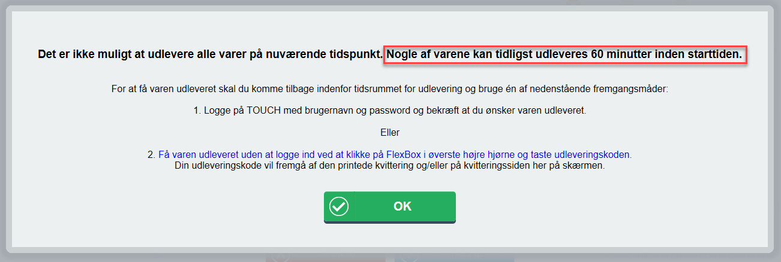

- NÅR DU KOMMER TIL KVITTERINGSSIDEN VIL UDLEVERINGSKODEN BLIVE VIST. KODEN VIL OGSÅ VÆRE PÅ BETALINGSKVITTERINGEN

KLIK PÅ NÆSTE
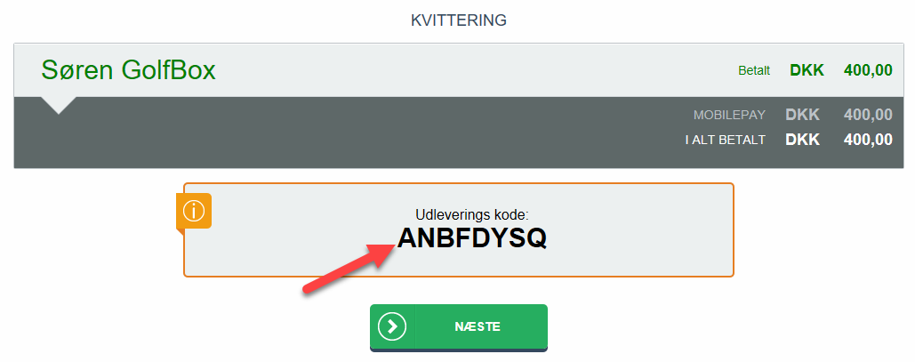

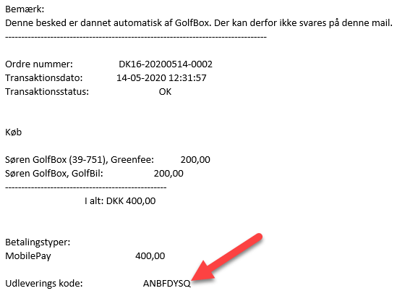

- FOR AT FÅ UDLEVERET VAREN SKAL DU KOMME TILBAGE TIL TOUCH INDENFOR DEN ANGIVNE TIDRAMME FOR AT FÅ VAREN UDLEVERET

- DU HAR NU TO MULIGHEDER FOR AT FÅ UDLEVERET VAREN

DU KAN LOGGE PÅ GOLFBOX MED DIT LOGIN. SÅ FÅR DU OPLYST AT DU HAR EN VARE SOM KAN UDLEVERES. SÅ SIGER DU JA TIL AT DU ØNSKER VAREN UDLEVERET

ELLER

DU SKAL KLIKKE PÅ FLEXBOX I MENULINJEN OG EFTERFØLGENDE KLIKKE PÅ UDLEVER

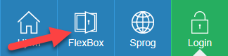
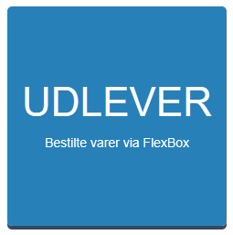
SÅ SKAL DU TASTE DEN UDLEVERINGSKODE DU FIK I FORBINDELSE MED DIN BEKRÆFTELSE AF TIDEN

KLIK PÅ FORTSÆT

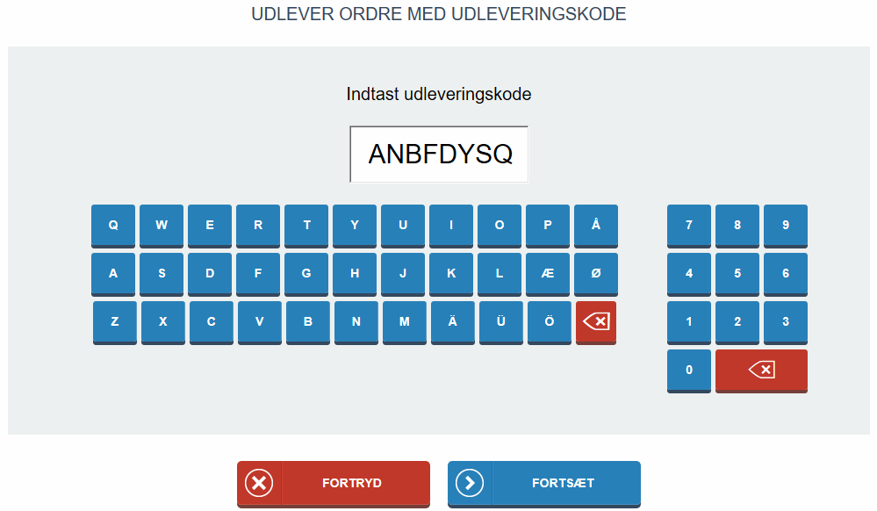

UANSET HVILKEN MULIGHED DU HAR BRUGT FOR AT FÅ UDLEVERET VAREN, VIA LOGIN ELLER UDLEVERINGSKODE, KOMMER DU NU VIDERE TIL UDLEVERING AF VAREN

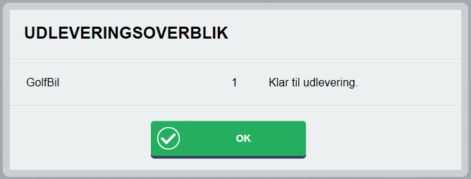

- HVIS DU HAR VALGT EN VARE SOM SKAL LEVERES TILBAGE, EKS. NØGLE TIL EN GOLFBIL, VIL DU FÅ EN BESKED PÅ SKÆRMEN OM HVORNÅR VAREN SENEST SKAL TILBAGELEVERES. TIDSRAMMEN SÆTTES AF DEN ENKELTE KLUB
- DU VIL NU FÅ OPLYST HVILKEN LÅGE VAREN LIGGER I OG LÅGEN ÅBNES

NÅR LÅGEN LUKKES, AFSLUTTES DER AUTOMATISK EFTER 10 SEKUNDER MED MINDRE DU SELV KLIKKER PÅ AFSLUT

HUSK AT LUKKE LÅGEN EFTER DIG!

DU KAN NU TAGE VAREN OG GÅ UD OG SPILLE GOLF

